オール東条
《学校教育目標》 夢や目標を持ち 心豊かに たくましく生きる東条っ子の育成
学校だより 第 ５ 号
発行日：令和７年 ４月１４日
発行者：校長 石井 聖一郎

あかるく ただしく たくましく
１年生とっても立派でした

４月１０日（木）、６９名の新入生を迎えて、令和７年度の入学式を実施しました。新入生の、名前を呼ばれたときのはっきりとした返事、話している人の方を向いてしっかりと話を聞く態度、とても立派でした。
６年生が全校児童を代表して式に参加し、２年生から５年生は、各教室でリーモートで、１年生の入学をお祝いしました。
１年生の担任が保護者に学校生活について説明をしている間に、６年生が新入生と一緒に過ごしました。本を読んだり、折り紙をいっしょに折ったり、優しく接しているその姿は、とてもたのもしく、さすが最高学年と感心しました。おかげで、新入生は安心して小学校生活をスタートすることができました。
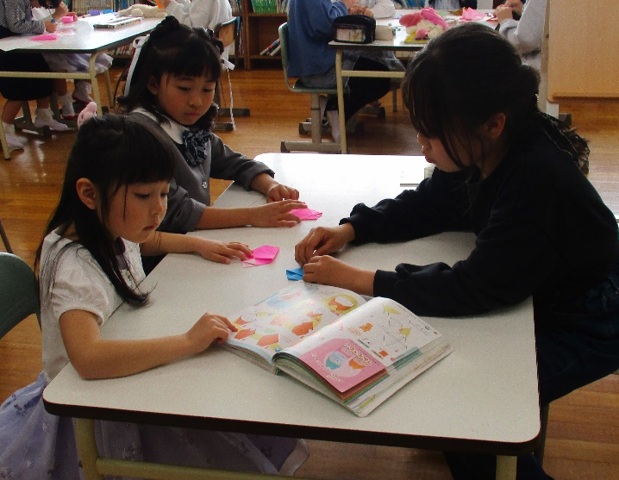
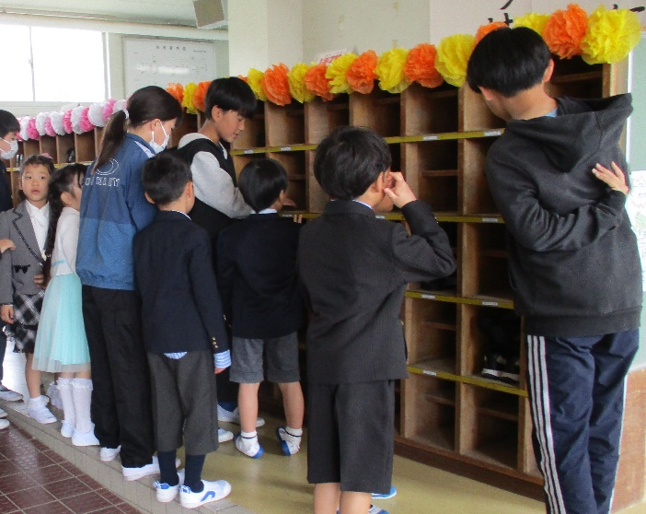

「くつはここに入れてね。 」 「次はこうやって」
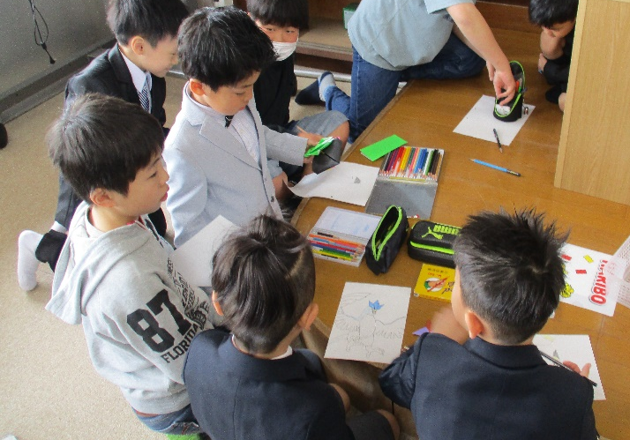
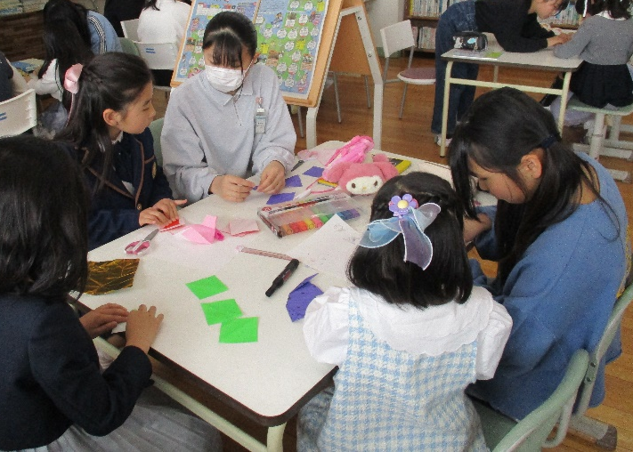

「どうやって折るの？」 「上手にぬれたね！」
入学式の準備も片付けも６年生が行いました。新入生のためにと一生懸命に取り組む姿が立派でした。働き者の６年生に感謝です。
チーム東条・オール東条 ～子ども達の笑顔（今）と成長（未来）のために～

